13.12.2024

**Akademia Górniczo-Hutnicza**

Wydział Elektrotechniki, Automatyki, Informatyki i Inżynierii Biomedycznej



Modele kolejkowe

**Sprawozdanie: System kolejkowy.**

Temat: Sieć kolejkowa do symulacji obsługi pacjentów w przychodni

Kierunek: Automatyka i Robotyka

Dawid Maziarski

Piotr Mamos

# Cel projektu

Celem projektu jest opracowanie i implementacja sieci kolejkowej służącej do symulowania procesów obsługi pacjentów w przychodni.

Symulacja uwzględnia pełną ścieżkę pacjenta — od momentu rejestracji, przez wizyty u odpowiednich lekarzy, aż po finalizację wizyty w kasie. Każdy system w sieci reprezentuje kolejkę do innego specjalisty, a obsługa w poszczególnych systemach odbywa się na podstawie określonych parametrów, takich jak czas obsługi czy priorytety pacjentów.

Aby przyspieszyć symulację i ułatwić analizę wyników, rzeczywiste czasy obsługi zostały znacznie skrócone (1 sekunda symulacji odpowiada 15 minutom czasu rzeczywistego), jednakże implementacja umożliwia dostosowanie parametrów do bardziej realistycznych danych.

# Wstęp teoretyczny

### **1. Intensywność zgłoszeń**

Dla każdego systemu j, intensywność zgłoszeń (​) można wyznaczyć na podstawie zgłoszeń wpływających bezpośrednio do systemu oraz przejść z innych systemów:

gdzie:

* – intensywność zgłoszeń napływających bezpośrednio do systemu j (w naszym wypadku tylko do rejestracji),
* j​ – intensywność zgłoszeń przekazywanych z systemu i do j,
* – prawdopodobieństwo przejścia zgłoszenia z systemu i do j.

### **2. Obciążenie systemu**

Obciążenie (​) określa, w jakim stopniu dany system jest zajęty:

=​​

gdzie:

* ​ – intensywność zgłoszeń w systemie j,
* ​ – liczba stanowisk obsługowych w systemie j,
* ​ – intensywność obsługi jednego stanowiska (np. liczba zgłoszeń obsługiwanych w jednostce czasu).

Dla <1, system działa bez przeciążenia, natomiast ​≥1 oznacza przeciążenie i tworzenie się kolejek.

### **3. Średnia liczba zgłoszeń w systemie**

Zgodnie z prawem Little'a, średnia liczba zgłoszeń w systemie () jest powiązana z intensywnością zgłoszeń oraz średnim czasem przebywania zgłoszenia w systemie ():

*

### **4. Prawdopodobieństwo stanu zerowego**

Prawdopodobieństwo, że system j nie obsługuje żadnego zgłoszenia (P(0)), wyznacza się dla kolejki M/M/s w następujący sposób:

gdzie:

* – natężenie ruchu w systemie.

### **5. Prawdopodobieństwo stanu zajętości**

Prawdopodobieństwo, że dokładnie n stanowisk obsługowych jest zajętych, można wyrazić wzorem:

*

### **6. Średnia liczba zgłoszeń w kolejce**

Średnia liczba zgłoszeń oczekujących w kolejce (​) jest funkcją prawdopodobieństwa zajętości wszystkich stanowisk obsługowych (P(s)) oraz obciążenia:

=P(s)⋅

### **7. Średni czas oczekiwania**

Średni czas oczekiwania zgłoszenia w kolejce (​) można wyznaczyć jako stosunek średniej liczby zgłoszeń w kolejce do intensywności zgłoszeń:

=

# Założenia symulacji

Program symulacji kolejek pacjentów w klinice wykorzystuje podejście oparte na różnych systemach obsługi, w których pacjenci są przypisani do odpowiednich kategorii i są obsługiwani przez lekarzy. System jest zaprojektowany z wykorzystaniem języka C# i platformy .NET. Zakładamy, że 1 sekunda symulacji odpowiada 15 minutom w prawdziwym życiu.

**Symulacja**:

* Program tworzy instancję symulacji z czasem aktualizacji 0,1 sekundy, oraz wyłączeniem generowania nowych zgłoszeń po 26 sekundach (6,5 godziny w prawdziwym życiu). Symulacja trwa aż do czasu kiedy po wyłączeniu generacji wszystkie zgłoszenia opuszczą sieć.

**Systemy kolejkowe**:

* Program definiuje 8 systemów (kolejek do poszczególnych dziedzin lekarzy), które reprezentują różne obszary obsługi pacjentów w klinice. Każdy system ma przypisanych lekarzy (kanały obsługi), którzy go obsługują.
* Wszystkie systemy można oznaczyć jako M/M/n/FIFO/∞, niektóre z nich są priorytetowe.
* Zdefiniowane systemy z domyślnymi ustawieniami:

- Rejestracja – FIFO, 1 kanał obsługi (początek)

- Pediatra – FIFO, 2 kanały obsługi

- Internista – FIFO priorytetowe, 3 kanały obsługi

- Kardiolog – FIFO priorytetowe, 1 kanał obsługi

- Dermatolog – FIFO priorytetowe, 1 kanał obsługi

- Laryngolog – FIFO priorytetowe, 1 kanał obsługi

- Chirurg – FIFO, 1 kanał obsługi

- Kasa – FIFO, 1 kanał obsługi (koniec)

* Dla systemów priorytetowych pacjenci są obsługiwani w zależności od ich priorytetu. Pacjenci (zgłoszenia) są obsługiwani w sposób FIFO, ale aby mógł zostać wzięty pacjent o niższym priorytecie, w kolejce nie może być już nikogo o wyższym priorytecie. Obsługa nie jest jednak przerywana po przyjściu pacjenta o wyższym priorytecie.

**Lekarze (kanały obsługi)**:

* Domyślnie istnieje zestaw 11 lekarzy, z których każdy ma przypisany unikalny czas obsługi pacjenta (domyślnie od 0,1 do 5,0 sekundy) oraz przypisane systemy (kolejki pacjentów).
* Lekarze są przypisani do różnych systemów w zależności od ich specjalizacji (np. pediatra, internista, chirurg, itp.).
* Lekarze obsługują pacjentów w ramach FIFO (First In, First Out), z priorytetami w systemach: internista, kardiolog, dermatolog, laryngolog.

**Klasy pacjentów**:

Klasy pacjentów obejmują różne grupy wiekowe. Każda klasa pacjentów ma przypisane:

* **Prawdopodobieństwo przejścia między systemami** – dla każdego systemu z którego pacjent wychodzi określa, do jakiego systemu pacjent może przejść z jakim prawdopodobieństwem, bazując na jego klasie.
* **Prawdopodobieństwo priorytetów** – wskazuje prawdopodobieństwo na każdy priorytet z którym może pojawić się pacjent danej klasy (wysoki, średni, niski).
* **Prawdopodobieństwo wystąpienia** - wskazuje prawdopodobieństwo na to że nowe zgłoszenie w systemie zostanie zgłoszeniem akurat tej klasy

Zdefiniowane klasy to:

* **Dziecko (Child)** – z domyślnym prawdopodobieństwem 25%, Domyślne prawdopodobieństwa priorytetów: niski - 0%, średni - 50%, wysoki - 50%
* **Dorosły (Adult)** – z domyślnym prawdopodobieństwem 40%, Domyślne prawdopodobieństwa priorytetów: niski - 60%, średni - 25%, wysoki - 15%
* **Starszy (Elder)** – z domyślnym prawdopodobieństwem 35%, Domyślne prawdopodobieństwa priorytetów: niski - 40%, średni - 40%, wysoki - 20%

**Generator pacjentów**:

* Generator próbuje generować pacjentów w każdej aktualizacji symulacji, z określonym prawdopodobieństwem na utworzenie i dodanie nowego pacjenta do systemu początkowego (rejestracji). Prawdopodobieństwo to jest obliczane na podstawie ustalonego średniego czasu pojawiania się zgłoszeń.
* Każdy pacjent jest generowany na podstawie szansy, która decyduje o tym, do jakiej trafi klasy i jaki będzie jego priorytet.

**Wyświetlanie i zapisywanie informacji**:

* W trakcie symulacji program wyświetla i na bieżąco, w czasie rzeczywistym, aktualizuje informacje o stanie systemu, takie jak liczba pacjentów o danych klasach (oznaczone kolorami) i priorytetach (oznaczone cyframi) w różnych systemach, czas oczekiwania oraz dostępność lekarzy.
* Na końcu symulacji program zapisuje dane o zajętości kolejek w czasie, oraz dane o każdym pacjencie do pliku .cls, oraz wyświetla liczbę obsłużonych pacjentów dla każdego lekarza.

### **Domyślne ustawienia i parametry:**

Powyższe są domyślnymi ustawieniami, a parametrami konfigurowalnymi są:

* Prawdopodobieństwa wystąpienia każdej z klas.
* Prawdopodobieństwa przejść do danych systemów w obrębie klasy.
* Prawdopodobieństwo każdego z priorytetów w obrębie klasy.
* Średni czas przybywania zgłoszenia.
* Liczba kanałów obsługi danego systemu.
* Czas obsługi w obrębie każdego systemu.

Te parametry można dostosować w celu przeprowadzenia różnych scenariuszy symulacji i analizy wydajności systemu. Parametry klas są odczytywane z pliku Excel (SimulationData/patientClasses.xlsx).

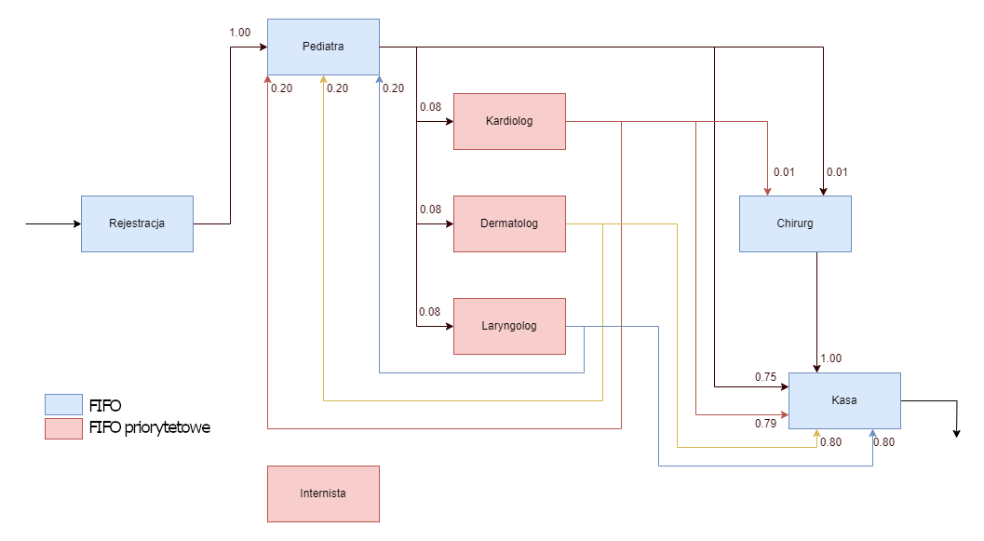

Rys. 1 Schemat domyślnego działania sieci dla dziecka

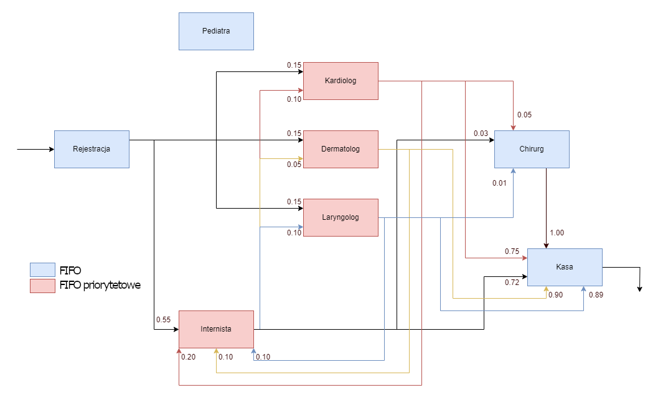

Rys. 2 Schemat domyślnego działania sieci dla dorosłego

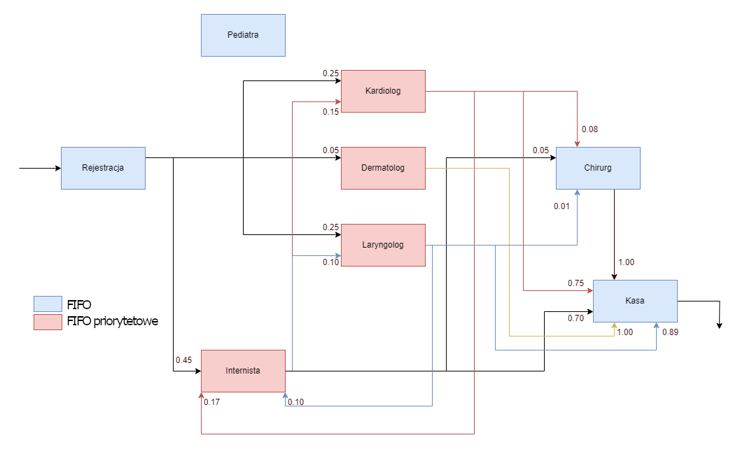

Rys. 3 Schemat domyślnego działania sieci dla osoby starszej

Klasy pacjentów nie są obsługiwane niezależnie i współistnieją ze sobą, zostały one przedstawione na oddzielnych diagramach z powodu czytelności.

Strzałki mają różne kolory również z powodu czytelności, pacjenci nigdy nie zmieniają swojej klasy podczas przebywania w sieci.

# Wyniki Symulacji

Podczas symulacji pacjenci oznaczani są różnokolorowymi liczbami, gdzie kolor oznacza klasę (zielony - dziecko, niebieski - dorosły, fioletowy - starszy), a liczba oznacza priorytet (0 - niski, 1 - średni, 2 - wysoki).

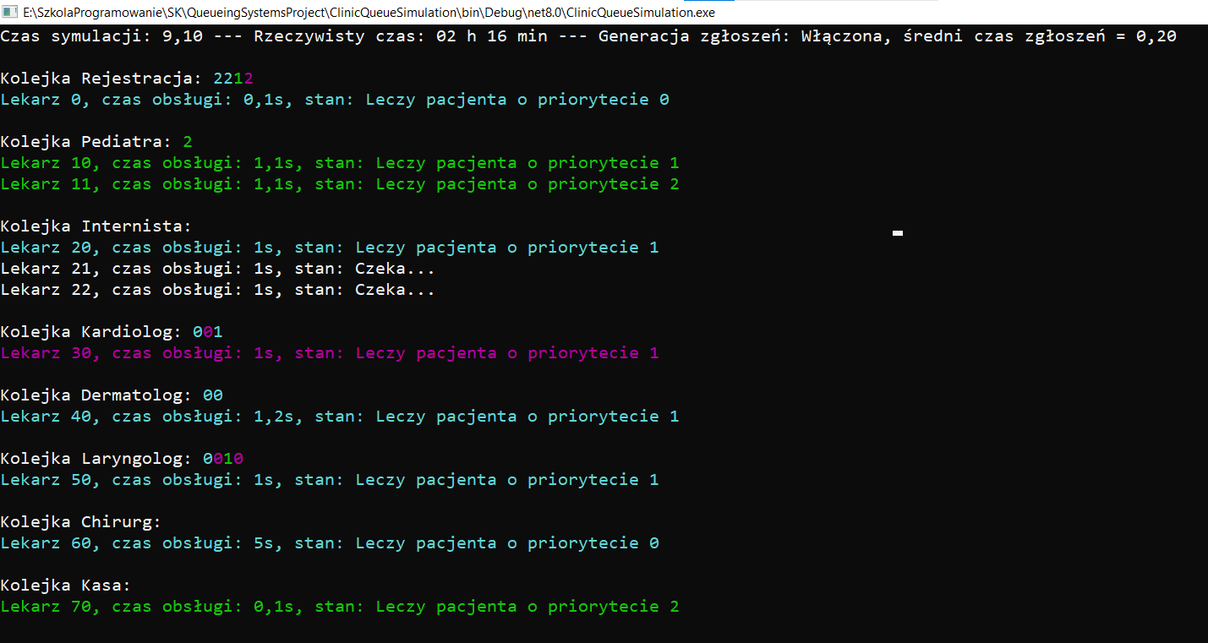

Rys. 4 Zrzut ekranu z losowego momentu przykładowego przebiegu symulacji dla domyślnych parametrów.

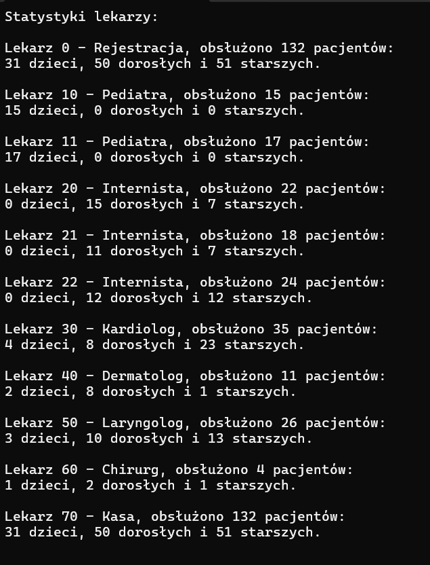

Rys. 5 Statystyki lekarzy wyświetlane na konsoli po zakończeniu symulacji

Dla domyślnych wartości parametrów otrzymaliśmy poniższe statystyki:

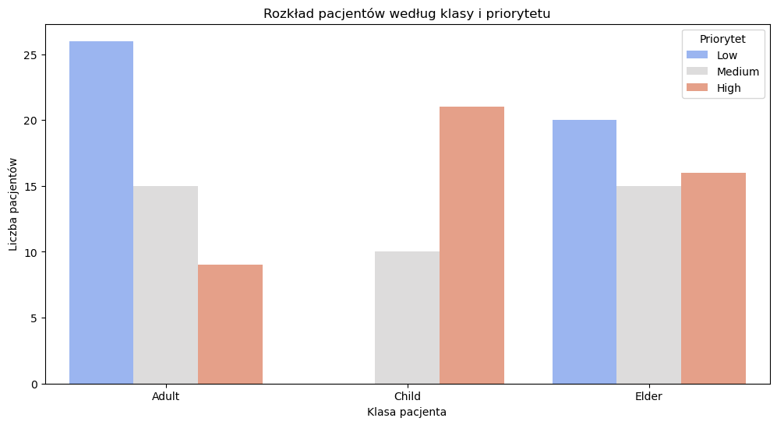

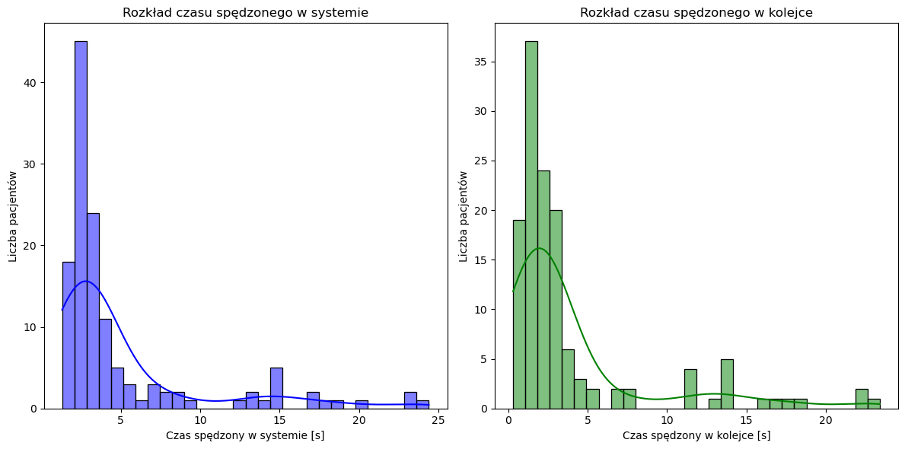

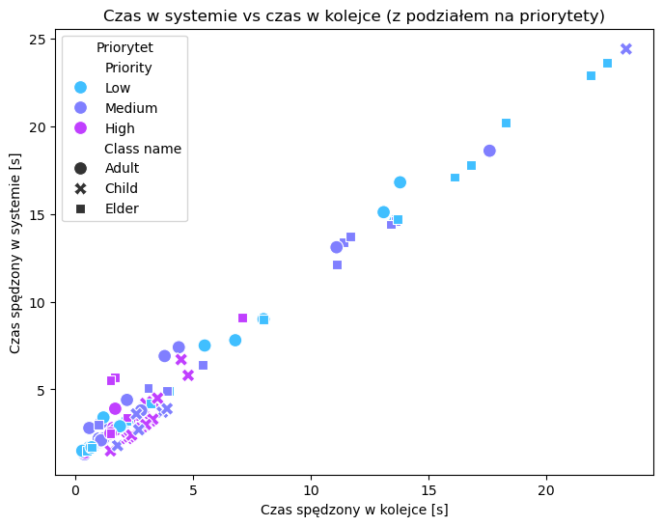

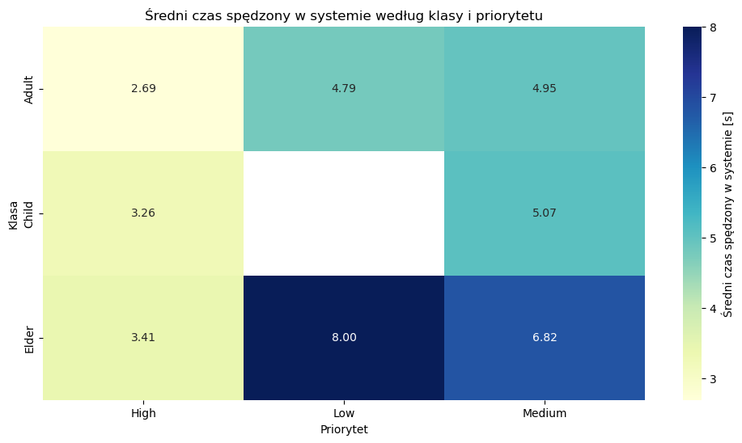

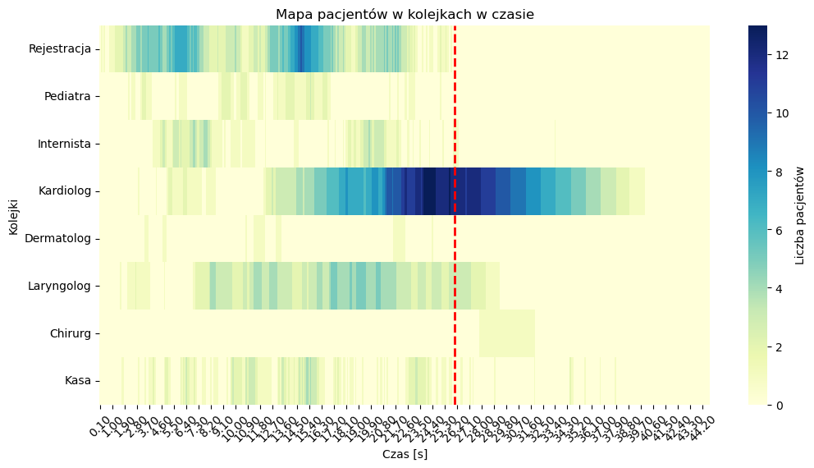

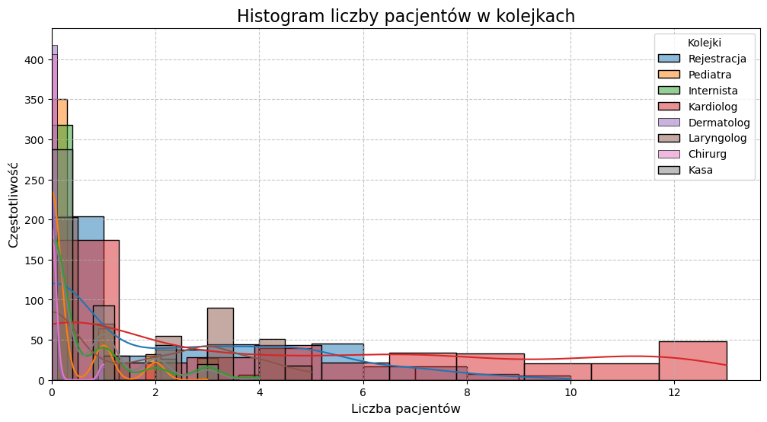

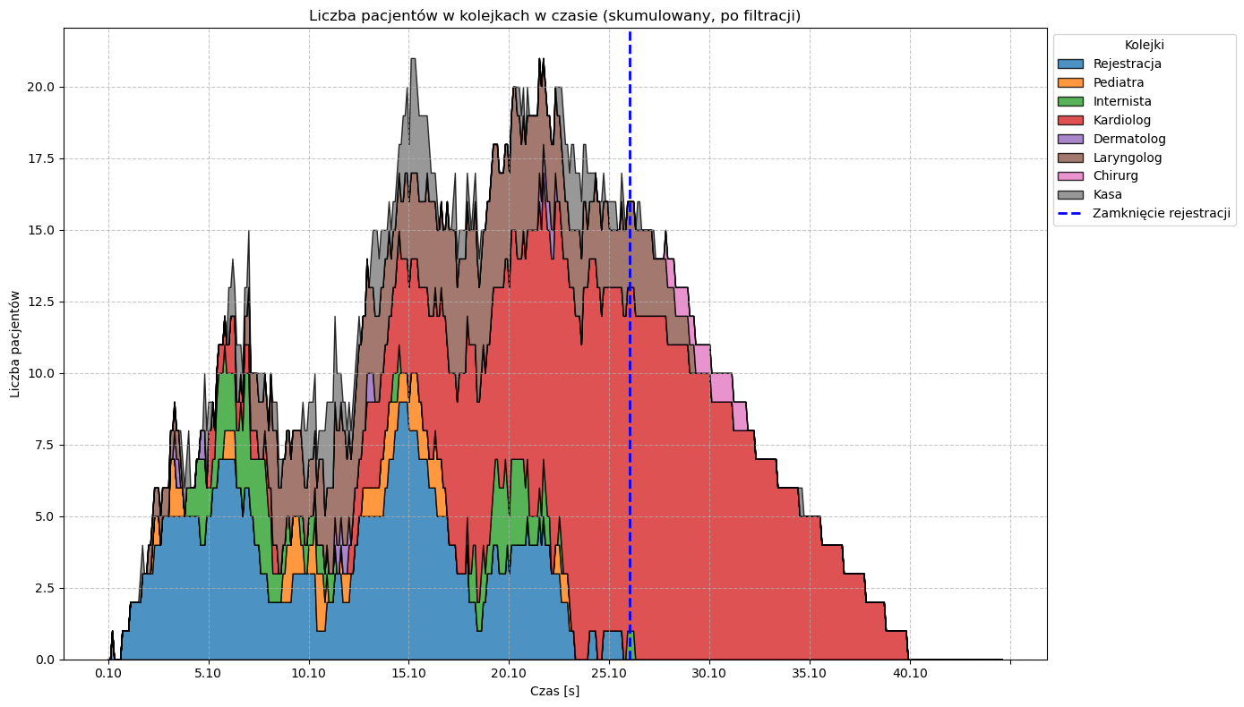

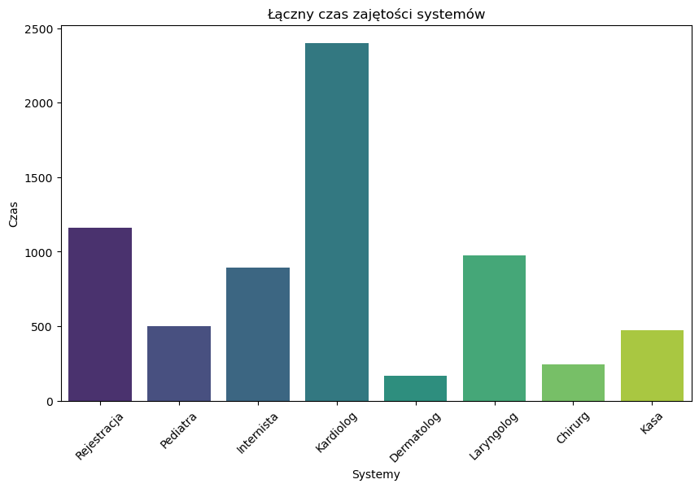

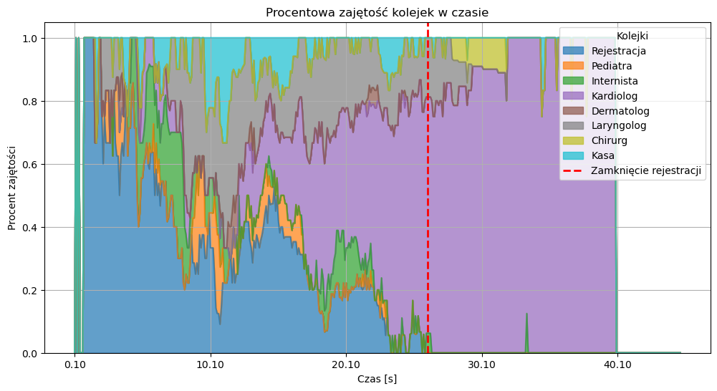

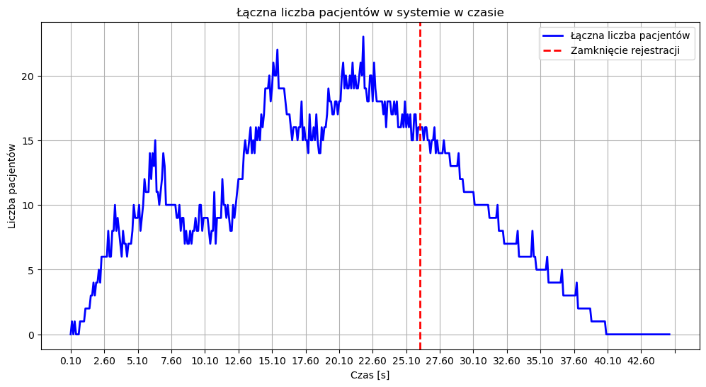

| Nazwa systemu | Rejestracja | Pediatra | Internista | Kardiolog | Dermatolog | Laryngolog | Chirurg | Kasa |
| --- | --- | --- | --- | --- | --- | --- | --- | --- |
| Średnia liczba zgłoszeń w kolejce | 2.23640 | 0.30969 | 0.53664 | 4.81323 | 0.06855 | 1.66430 | 0.09692 | 0.59338 |
| Średnia liczba zgłoszeń w systemie | 2.74231 | 1.18912 | 2.10638 | 5.67612 | 0.39243 | 2.30732 | 0.57446 | 1.11347 |

Średnia liczba zgłoszeń w każdej kolejce i systemie (od początku symulacji do opróżnienia sieci po wyłączeniu generacji zgłoszeń).

# Podsumowanie

* Przedstawione powyżej badania zostały przeprowadzone na domyślnych parametrach systemu, które dobraliśmy, uznając je za zbliżone do rzeczywistego procesu obsługi pacjentów w przychodni. Symulacja jest jednak bardzo uproszczona, można ją rozwijać poprzez dodawanie większej liczby klas i systemów.
* Parametry systemu można dowolnie modyfikować bez ponownej kompilacji programu, co daje użytkownikowi możliwość przeprogramowania symulacji w prosty sposób. Nie można jedynie dodawać nowych klas, priorytetów i systemów.
* Przez zastosowanie zdarzeń i zrównoleglenie działania wszystkich obiektów symulacji, jest ona w niektórych aspektach nieprzewidywalna, co naszym zdaniem dobrze odzwierciedla funkcjonowanie typowej przychodni.
* Czas obsługi pacjentów dla danego systemu jest zawsze taki sam i nie ma on żadnej wariancji. Generowanie zgłoszeń jest dużo bardziej chaotyczne, ponieważ w każdej aktualizacji programu istnieje prawdopodobieństwo na pojawienie się nowego zgłoszenia w sieci. Prawdopodobieństwo to jest dobierane na podstawie podanego przez użytkownika średniego czasu między zgłoszeniami, domyślnie 0,2s (z czego wynika, że co 0,1 sekundy jest 50% szans na pojawienie się zgłoszenia).
* W statystykach lekarzy można zauważyć, że w niektórych przypadkach zostało przetworzonych więcej zgłoszeń niż weszło do sieci (dobrze to widać w przypadku pediatry i klasy dzieci). Jest to spowodowane faktem, że te same zgłoszenia mogą wielokrotnie przechodzić przez te same systemy (zgodnie z macierzą prawdopodobieństw).
* Zajętość systemów jest prawdopodobnie źle odczytywana, ponieważ przez sposób implementacji, przejście z kolejki do kanału obsługi zajmuje pewien czas (czas do następnej aktualizacji programu) i jeżeli pomiar został zrobiony w tym czasie, to zgłoszenie nie zostanie zarejestrowane. Z tego powodu łączny czas zajętości systemu rejestracji i kasy są od siebie różne (choć w teorii powinny być takie same).
* W symulacji występuje niewyjaśniony błąd, który sprawia, że niewielki odsetek zgłoszeń znika, kiedy powinny przejść do ostatniego systemu (Kasy). Zgłoszenia te są usuwane z danych symulacji, aby nie zakłócać wyników.